**KOSZULKA POLO**

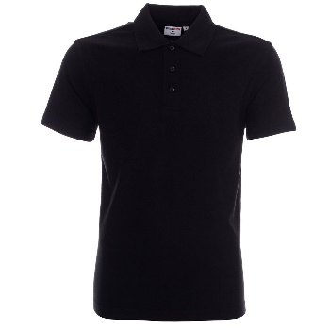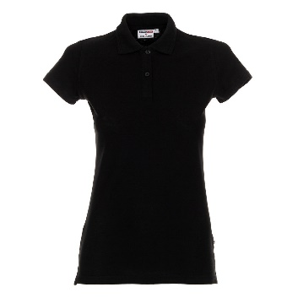

**Koszulka ladies' cotton**

**Marka: Promostars**  
Waga: 200 g/m2  
Skład: 90% bawełna czesana, 10% poliester  
Opis:  
płaski kołnierz z podwójnymi strukturalnymi paskami, taśma twillowa, rozcięcie na bokach, podwójne szwy, dzianina typu pique.

Nadruk – haft, 1 szt., jeden kolor

**ILOŚĆ – 4 szt.**

**Koszulka męska cotton**

**Marka: Promostars**  
Waga: 200 g/m2  
Skład: 90% bawełna czesana, 10% poliester  
Opis:  
płaski kołnierz z podwójnymi strukturalnymi paskami, taśma twillowa, rozcięcie na bokach, podwójne szwy, dzianina typu pique.

Nadruk - haft, 1 szt., jeden kolor

**ILOŚĆ – 57 szt.**

**KURTKA/BLUZA MIKROPOLAR**

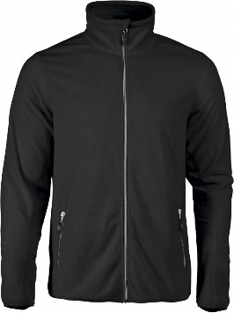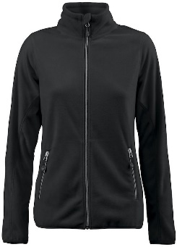

**Mikropolar.**

**Marka: Printer Red Flag**

Skład: 100% Poliester, Waga: 180 g/m2Zapinany na pełny zamek. Kieszenie z zamkami. Dekoracyjne płaskie szwy na rękawach. Na dole i mankietach elastyczna taśma.

Nadruk – haft, 1 szt., jeden kolor

**ILOŚĆ: MĘSKIE – 82 szt. , DAMSKIE – 6 szt.**

**KURTKA SOFTSHELL**

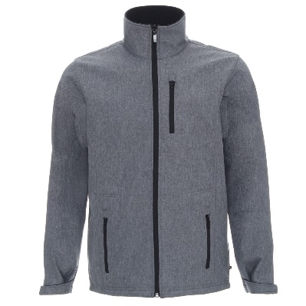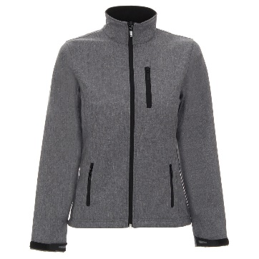

**Kurtka męska hurricane**

**Marka: Promostars**  
Skład: 94% poliester, 6% elastan  
Opis:  
oddychająca kurtka z membraną, materiał typu softshell połączony z polarem, dwie kieszenie boczne i kieszeń na piersi zamykane na zamek, oryginalne zamki firmy YKK, wydłużony tył  
wodoodporność: 8000 mm słupa wody  
oddychalność: 5000 g/m2/24

Nadruk – termotransfer, 1 szt., jeden kolor

**ILOŚĆ – 42 szt.**

**Kurtka damska breeze**

**Marka: Promostars**  
Skład: 94% poliester, 6% elastan  
Opis:  
oddychająca kurtka z membraną, materiał typu softshell połączony z polarem, dwie kieszenie boczne i kieszeń na piersi zamykane na zamek, oryginalne zamki firmy YKK, wydłużony tył  
wodoodporność: 8000 mm słupa wody  
oddychalność: 5000 g/m2/24

Nadruk - termotransfer, 1 szt., jeden kolor

**ILOŚĆ – 5 szt.**